**GERMÁN ANDRÉS MORALES LEÓN 10/08/2022**

**UNIAJC-VIRTUAL**

1. ¿CÚAL ES LA ESTRUCTURA DE UN PROYECTO EN ANDROID?

La estructura principal de un proyecto Android esta comprendida por las siguientes carpetas:

* **Carpeta de manifiestos** (Manifests folder ) que contiene información del proyecto Android como la versión de Android, metadata, entre otros.
* **Carpeta Java** (Java folder) que contiene todos los archivos .java o .kt (kotlin) que creamos y modificamos durante el desarrollo de la aplicación, incluyendo archivos de pruebas (tests).
* **Resources folder** (carpeta de recursos ) almacena todos los recursos que no hacen parte del código y que hacen parte de la interfaz de la aplicación, imágenes, interfaces XML y cadenas (strings).
* **Maven/Gradle folder** se utiliza para almacenar archivos que definen configuraciones de compilación que pueden ser aplicados para todos los módulos en la aplicación.

1. ¿CUÁLES SON LOS DOS CAMINOS PARA HACER DESARROLLO MÓVIL?

Existen dos tipos de aplicaciones móviles; las **Nativas** que son aquellas aplicaciones desarrolladas específicamente para un sistema operativo en concreto, y las **Hibridas** que son desarrolladas para mas de un sistema operativo, es decir, que son compatibles con mas de un OP (Operative System), estas son en realidad aplicaciones web empaquetadas en un empaquetador nativo (Native Wrapper).

1. ¿QUÉ SIGNIFICA y CÚALES SON LAS CARACTERISTICAS QUE UNA APP SEA NATIVA?

Significa que es compatible exclusivamente con el sistema operativo para el que fue desarrollada, esto implica que la app tenga un mejor rendimiento y consumo de recursos en general.

1. ¿QUÉ SIGNIFICA y CÚALES SON LAS CARACTERISTICAS QUE UNA APP SEA HIBRÍDA?

Una app hibrida puede ser ejecutada en varios sistemas operativos, a cambio, el rendimiento es menor y el consumo de recursos puede ser mayor.

1. ¿QUÉ LENGUAJES DE PROGRAMACIÓN SE UTILIZAN PARA DESARROLLAR APPS EN ANDROID?

* Java
* Javascript
* Ruby
* Python
* Kotlin
* C++

1. ¿CUÁL ES LA MÁQUINA VIRTUAL CREADA POR GOOGLE PARA EJECUTAR APPS ANDROID ESCRITAS EN JAVA?
2. ¿MENCIONAR Y DEFINIR QUÉ Y CÚALES SON LOS LENGUAJES DE PROGRAMACIÓN SE UTILIZAN PARA DESARROLLAR APPS EN IOS?

* Objective-C
* Swift
* Javascript

1. ¿QUÉ DIFERENCIAS EXISTEN ENTRE LOS COMPONENTES ACTIVITY Y SERVICES, DENTRO DE UNA APLICACIÓN ANDROID?

Los componentes activity representan cada una de las interfaces graficas que hay en la aplicación, los servicios hacen parte de la lógica de consumo de datos en la aplicación.

1. ¿CÚALES SON LOS COMPONENTES DE UNA APLICACIÓN ANDROID?
2. SEGÚN LA IMAGEN, DESCRIBA EL CICLO DE VIDA DE UNA APLICACIÓN ANDROID.

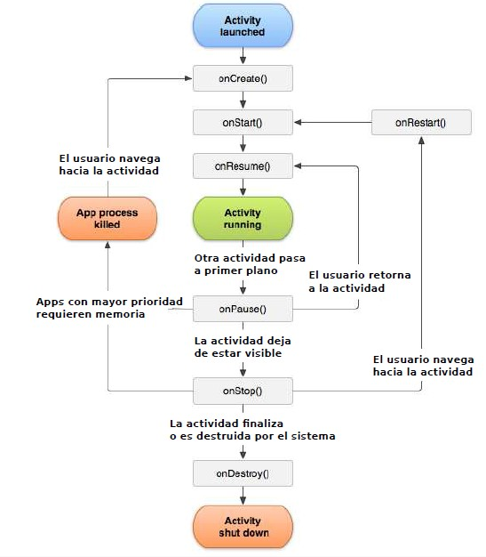

Cuando Una actividad es ejecutada pueden ser ejecutados 3 métodos, onCreate si esta se esta ejecutando por primera vez la actividad y se crea la actividad, onStart cuando ya se ejecuta la actividad y onResume si esta estaba en segundo plano y volvió al primer plano.

En caso de que otra actividad sea ejecutada esta pasaría al segundo plano donde se ejecuta el método onPause. Aquí se puede volver a la actividad (onResume) o se puede detener la actividad y llevar el método onStop si la actividad ya no es visible.

Aquí podríamos volver a navegar a la actividad cuyo caso se ejecutaría onRestart o por el contario la actividad simplemente se elimina del sistema donde se encuentra el método onDestroy.

1. DESCRIBA ¿CUAL ES LA VERSIÓN DE SDK PLATFORM QUE SE DEBERÁ TENER EN CUENTA AL MOMENTO DE DESARROLLAR UNA APLICACIÓN ANDROID?.

La opción mas viable es utilizar la versión que soporta desde Android 5.0 en adelante ya que es compatible con la mayoría de dispositivos y versiones de Android actuales. Utilizar una versión más antigua puede generar problemas de compatibilidad con la versión 4.0 de Android. Por otro lado, una versión muy actual puede eximir de compatibilidad con la app a una parte muy grande de dispositivos que utilizan una versión mas vieja de la app.

1. ¿CUÁL ES LA VENTAJA DE UTILIZAR LAS API DE GOOGLE AL MOMENTO DE DESARROLLAR UNA APLICACIÓN ANDROID?

Estabilidad, soporte y actualizaciones constantes de google.

1. ¿QUÉ ES Y CUÁL ES LA IMPORTANCIA DE UTILIZAR LA CLASE TOAST?

La clase toast es útil para generar todo tipo de mensajes o alertas necesarias en la app.

1. ¿QUÉ LENGUAJE ETIQUETADO SE IMPLEMENTA EN UNA APLICACIÓN ANDROID?

XML

**GERMÁN ANDRÉS MORALES LEÓN 10/08/2022**

**UNIAJC-VIRTUAL**

1. ¿CÚALES SON LAS TÉCNICAS DE DESARROLLO MAS APROPIADAS AL MOMENTO DE ELABORAR UNA APPS MÓVIL? (**FUNDAMENTE SU RESPUESTA**)

Algunos de los patrones de diseño más utilizados en Android son:

* Singleton: permite crear objetos de manera flexible y reutilizando el código.
* Adapter: es un patrón estructural, es decir, facilita la estructuración y composición de los objetos en el código para formar estructuras más grandes.
* Observer: es un patrón comportamental que define de manera simple como interactúan y se comunican los objetos entre sí.

1. ¿MENCIONE Y DEFINA LOS DIFERENTES LAYOUTS QUE SE PUEDEN IMPLEMENTAR EN UNA APPS EN ANDROID?

* Constraint: son útiles para elaborar interfaces de grandes agrupaciones de elementos jerarquizados dinámicamente.
* Frame: Alinea los elementos de la interfaz en la parte izquierda de la pantalla, por lo que hay que manejar las márgenes para ubicar los componentes de la interfaz de manera visualmente agradable.
* Linear: layout por excelencia para alinear elementos de manera vertical u horizontal como formularios o botones.
* Coordinator: Indicado para elementos de la interfaz animados o altamente interactivos con el usuario.
* Relative: Ideal para utilizar en el modo de diseño de UI del IDE arrastrando los elementos, se recomienda solamente para interfaces sencillas o minimalistas debido a que pueden generar código desordenado.

1. MENCIONE Y DEFINA LOS ATRIBUTOS Y EVENTOS MÁS USADOS E IMPORTANTES, AL DESARROLLAR UNA APPS ANDROID, CON LOS SIGUIENTES ELEMENTOS:

La mayoria de los elementos mencionados utilizan las etiquetas layout_height, layout_width, id

* Button: onClick, text
* ToggleButton: checked
* ImageView: src, contentDescription, maxHeight, maxWidth
* TextView: text, hint, inputType
* EditText: inputType, hint
* Spanned:
* CkeckBox: text, enabled
* RadioButton: text, onClick
* ListView:
* GridView:

1. ¿QUÉ SON, PARA QUE SIRVEN LOS ADAPTADORES EN UNA APPS DE ANDROID?

Un objeto **Adapter** trabaja como puente entre un **adapterVew** y su data correspondiente. El adaptador provee acceso a los elementos de la data y es responsable de renderizar una **View** por cada elemento de la data.

1. MENCIONE Y DEFINA CADA UNO DE LOS ADAPTADORES QUE SE USAN EN UN DESARROLLO ANDROID
2. REALICE UN EJERCIO CON CADA UNO DE LOS ELEMENTOS DEL PUNTO 17

Button

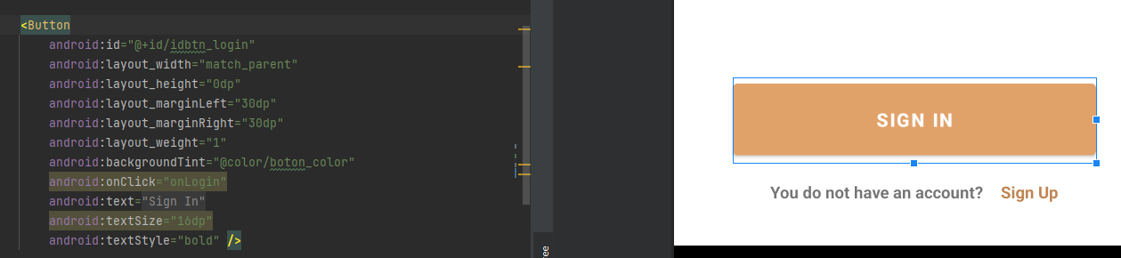

ImageView

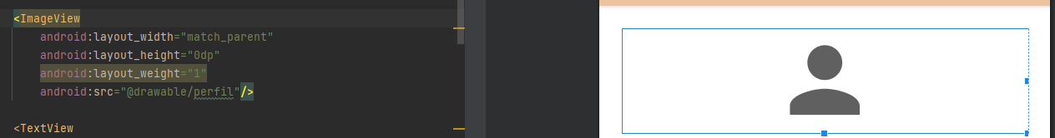

TextView

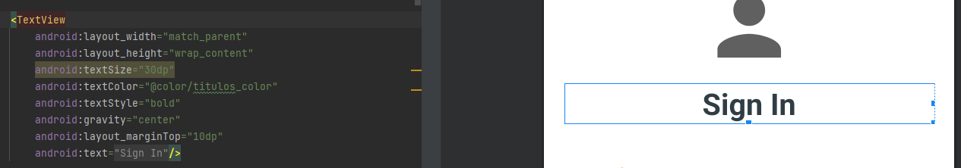

EditText

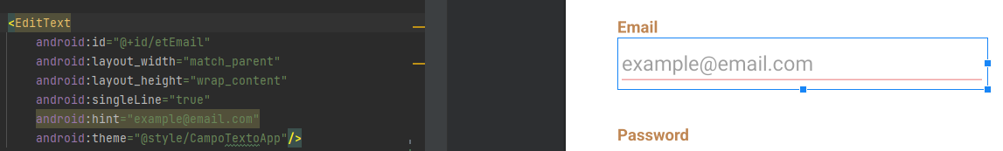

CheckBox

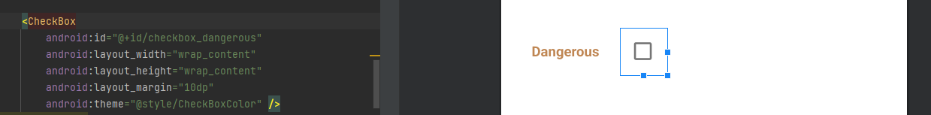

RadioButton

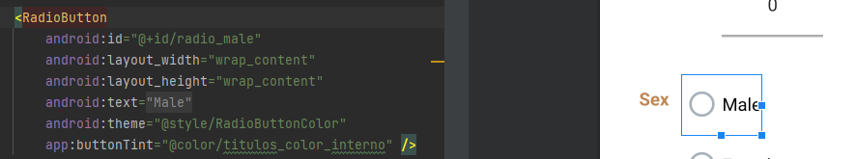

Imágenes tomadas de mi proyecto kotlin BFFinder: <https://github.com/CristianPadilla/BFFinderMobile>